Приложение к пояснительной записке.
Предложения по внесению изменений в правила землепользования и застройки для рассмотрения
на Совете депутатов городского округа Красногорск Московской области.

№ | Правила землепользования  и застройки (части территории)  городского округа Красногорск  Московской области  в редакции от 03.04.2020 | Утвержденный генеральный план городского округа Красногорск Московской области | Измененная редакция Правил землепользования и застройки (части территории) городского округа Красногорск  Московской области | Примечание
1 | Территория, на которой градостроительные регламенты  и территориальное зонирование  не применяются до получения согласования функционального  и/или территориального зонирования (д.Тимошкино)  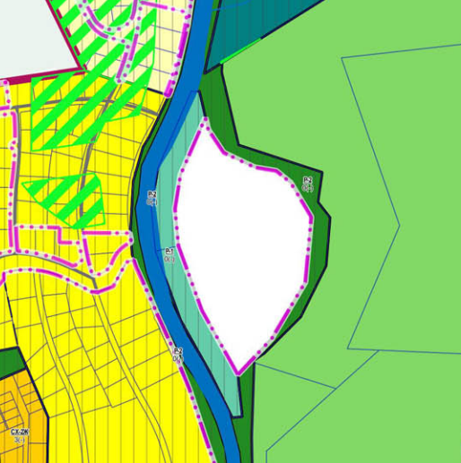 | Функциональная зона Ж2  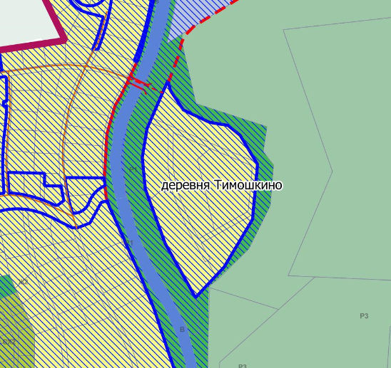 | Территориальная зона Ж-2 (д.Тимошкино)  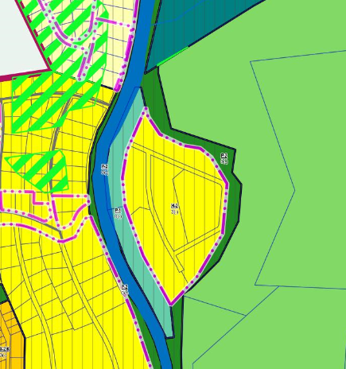 | Утверждение ПЗЗ в части  рассматриваемой территориальной зоны  в соответствии  с Генеральным планом

№ | Правила землепользования  и застройки (части территории)  городского округа Красногорск  Московской области  в редакции от 03.04.2020 | Утвержденный генеральный план городского округа Красногорск Московской области | Измененная редакция Правил землепользования и застройки (части территории) городского округа Красногорск  Московской области | Примечание
2 | Территория, на которой градостроительные регламенты  и территориальное зонирование  не применяются до получения согласования функционального  и/или территориального зонирования  Территориальная зона К  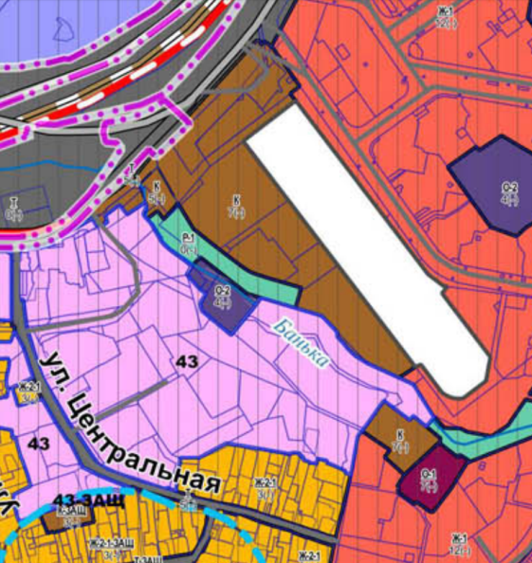 | Функциональная зона М  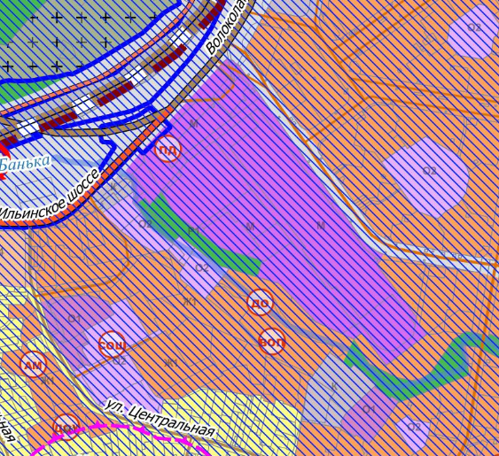 | Территориальная зона О3 зона обьектов физической культуры и массового спорта, установлена для обеспечения условий размещения объектов физической культуры и спорта, специально предназначенных  для проведения физкультурных мероприятий и (или) спортивных мероприятий, в том числе спортивные сооружения.  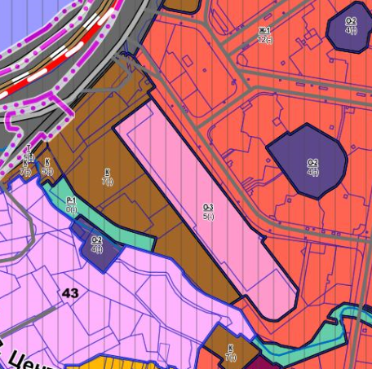 | Утверждение ПЗЗ  в части  рассматриваемой  территориальной зоны в соответствии  с Генеральным  планом.  Градостроительные регламенты  территориальной  зоны О-3  индивидуальную  и многоквартирную жилую застройку  не предусматривают.  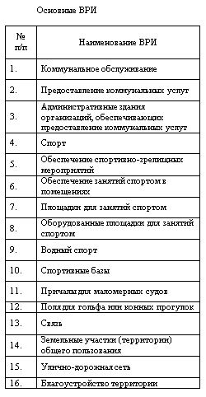

№ | Правила землепользования  и застройки  (части территории)  городского округа  Красногорск  Московской области  в редакции от 03.04.2020 | Утвержденный генеральный план городского округа Красногорск Московской области | Измененная редакция Правил землепользования и застройки (части территории) городского округа Красногорск  Московской области | Примечание
3 | Территория, на которой градостроительные регламенты и территориальное зонирование не применяются до получения согласования функционального и/или территориального зонирования  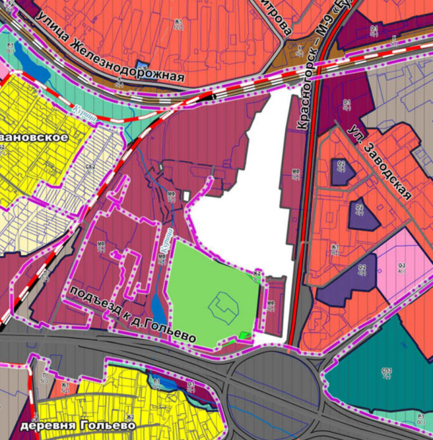 | Функциональная зона М  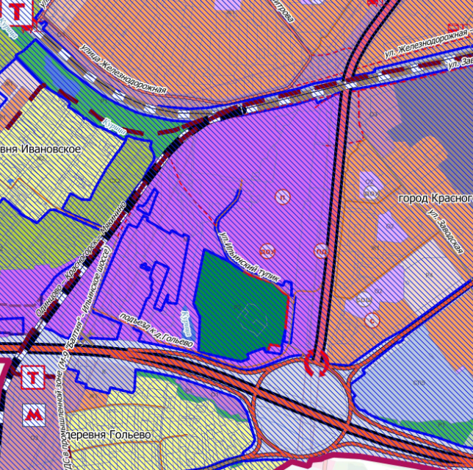 | Территориальная зона КУРТ-64  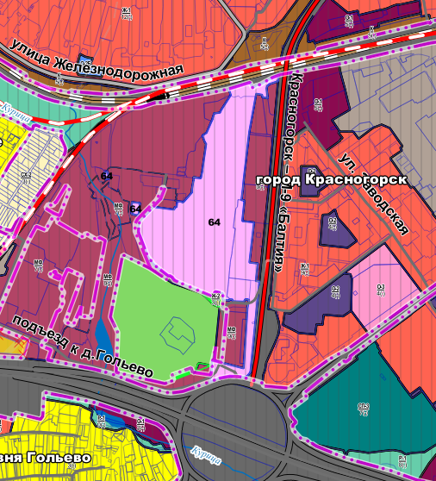 | Утверждение ПЗЗ в части  рассматриваемой территориальной зоны в соответствии  с Генеральным планом.  Градостроительные регламенты территориальной зоны КУРТ-64 установлены решением  Градостроительного совета  Московской области  и соответствует параметрам,  принятым на заседании  Градостроительного совета  Московской области  от 15.05.2018 п.16

Градостроительные регламенты для зоны КУРТ-64
№ | Наименование параметра |  | Значение параметра
1 | Общая площадь многоквартирной жилой застройки, выраженная в квадратных метрах |  | 190 000
2 | Предельное количество этажей (за исключением подземных и технических этажей) |  | 24
3 | Максимальный процент застройки в границах земельного участка |  | Устанавливается документацией по планировке территории
4 | Предельные (минимальные и (или) максимальные) размеры земельных участков |  | Устанавливается документацией по планировке территории
5 | Минимальные отступы от границ земельных участков |  | Устанавливается документацией по планировке территории
6 | Расчетная численность населения |  | Определяется из расчета 28 кв.м. общей площади многоквартирной жилой застройки на 1 человека
7 | Минимальная обеспеченность объектами водоснабжения |  | 220 л./сут на 1 человека населения планируемой застройки
8 | Минимальная обеспеченность объектами водоотведения |  | 220 л./сут на 1 человека населения планируемой застройки
9 | Минимальная обеспеченность объектами теплоснабжения |  | 0,05 Гкал/1000 кв.м общей площади планируемых объектов капитального строительства
10 | Минимальная обеспеченность объектами энергоснабжения |  | 20 Вт./кв.м общей площади планируемых объектов капитального строительства
11 | Минимальная обеспеченность местами хранения транспорта |  | 420 машино-мест на 1 тыс. человек населения планируемой застройки
12 | Площадь благоустройства (территория общего пользования) |  | 4,4 кв.м на 1 человека населения планируемой застройки
13 | Рабочие места |  | 50% от расчетной численности населения
14 | Минимальная обеспеченность местами в дошкольных образовательных организациях |  | 65 мест на 1 тыс. человек населения планируемой застройки
15 | Минимальная обеспеченность местами в образовательных организациях |  | 135 мест на 1 тыс. человек населения планируемой застройки
16 | Минимальная обеспеченность поликлиниками |  | 17,75 посещений в смену на 1 тыс. населения
17 | Минимальная обеспеченность территориями плоскостных спортивных сооружений |  | 948,3 кв.м. на 1 тыс. человек населения планируемой застройки
18 | Мероприятия по развитию транспорта |  | В соответствии с СТП ТО МО
19 | Минимальная обеспеченность участковыми пунктами полиции |  | 1 участковый пункт на 2,8 тыс. населения площадью 45 кв.м.
20 | Минимальная обеспеченность многофункциональными центрами |  | 40 кв.м. на 2 тыс. человек населения планируемой застройки
21 | Минимальная обеспеченность отдельно стоящими объектами торговли |  | 350 кв.м. на 1 тыс. человек населения планируемой застройки
22 | Удаленность до объектов социальной и транспортной инфраструктур |  | В соответствии с СП 42.13330.2016 «СНиП 2.07.01-89* Градостроительство. Планировка и застройка городских и сельских поселений»

Виды разрешенного использования
Тип |  | ВРИ
Основные: |  | 2.1 Для индивидуального жилищного строительства  2.1.1 Малоэтажная многоквартирная жилая застройка  2.5 Среднеэтажная жилая застройка  2.6 Многоэтажная жилая застройка (высотная застройка)  2.7 Обслуживание жилой застройки  2.7.1 Хранения автотранспорта  3.1 Коммунальное обслуживание  3.1.1 Предоставление коммунальных услуг  3.1.2 Административные здания организаций, обеспечивающих предоставление коммунальных услуг  3.5.1 Дошкольное, начальное и среднее общее образование  3.4.2 Стационарное медицинское обслуживание  3.5.2 Среднее и высшее профессиональное образование  4.1 Деловое управление  4.2 Объекты торговли (торговые центры, торгово развлекательные центры (комплексы))  4.9 Служебные гаражи  5.1 Спорт  6.8 Связь  8.3 Обеспечение внутреннего правопорядка  9.3 Историко-культурная деятельность  12.0 Земельные участки (территории) общего пользования  12.0.1 Улично-дорожная сеть  12.0.2 Благоустройство территории
Условно разрешенные: |  | 3.8 Общественное управление  3.8.1 Государственное управление  3.8.2 Представительская деятельность  3.9 Обеспечение научной деятельности  3.9.1 Обеспечение деятельности в области гидрометеорологии и  смежных с ней областях  4.5 Банковская и страховая деятельность  4.10 Выставочно-ярмарочная деятельность
Вспомогательные: |  | 3.1.1 Предоставление коммунальных услуг  6.8 Связь  8.3 Обеспечение внутреннего правопорядка

№ | Правила землепользования  и застройки (части территории)  городского округа Красногорск  Московской области  в редакции от 03.04.2020 | Утвержденный генеральный план городского округа  Красногорск Московской области | Измененная редакция Правил землепользования и застройки (части территории) городского округа Красногорск  Московской области | Примечание
4 | Часть территории, на которую Правила землепользования  и застройки в текущей редакции  не утверждаются  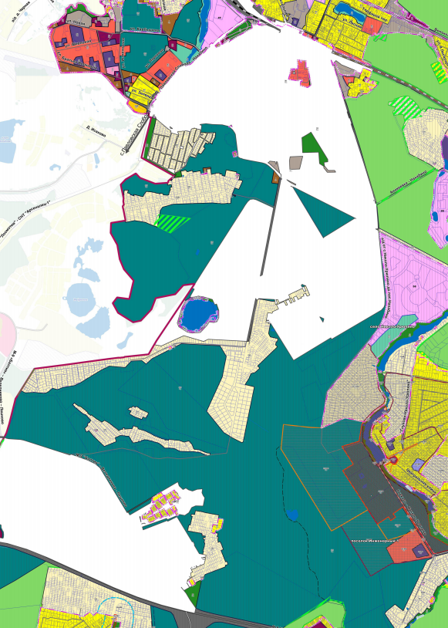 | Территории несогласованных вопросов  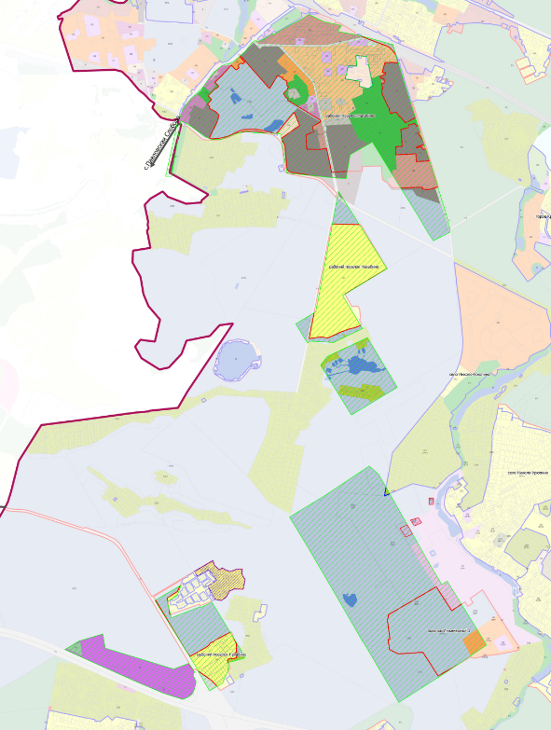 | Территориальные зоны КУРТ-24, КУРТ-25, СП-3, Ж-2Б, Ж-2, О-2 и др. на территории р.п. Нахабино  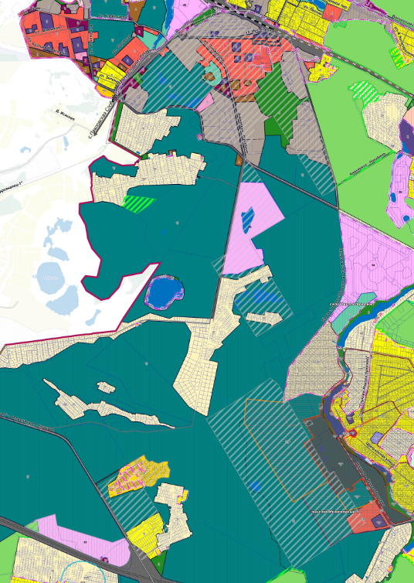 | В соответствии  с Генеральным планом указанные территории не утверждены  и отнесены  к несогласованным  вопросам (территории Минобороны России, имеющие наложения  на земли иных  категорий).  В проекте внесения  изменений в ПЗЗ  на данные территории градостроительные  регламенты  не действуют  до согласования  генерального плана  с Минобороны России.

Градостроительные регламенты для зоны КУРТ-24 (градостроительные регламенты не действуют до согласования генерального плана с Минобороны России)
№ | Наименование параметра |  | Значение для территории индивидуальной жилой застройки
1 | Процент застройки земельного участка |  | не более 40%
2 | Предельно допустимая этажность |  | не более 3 этажа
3 | Минимальные отступы от границ земельных участков |  | Устанавливается документацией по планировке территории
4 | Минимальная обеспеченность территориями общего пользования |  | не менее 25%
5 | Минимальная обеспеченность местами в дошкольных образовательных организациях |  | --
6 | Минимальная обеспеченность местами в образовательных организациях |  | --
7 | Минимальная ширина улиц и проездов в красных линиях |  | не менее 13 м (в том числе: полосы движени-3м*2=6м; тротуары 1,5м*2=3м; зоны инженерной инфраструктуры 2м*2=4м)*
8 | Расчетная численность населения |  | определяется исходя из коэффициента семейности
9 | Предельные (минимальные и (или) максимальные) размеры земельных участков |  | Устанавливается документацией по планировке территории

Виды разрешенного использования
Тип |  | ВРИ
Основные: |  | 2.1 Для индивидуального жилищного строительства  2.2 Для ведения личного подсобного хозяйства (приусадебный земельный участок)  2.3 Блокированная жилая застройка  2.7 Обслуживание жилой застройки  2.7.1 Хранение автотранспорта  3.1 Коммунальное обслуживание  3.1.1 Предоставление коммунальных услуг  3.1.2 Административные здания организаций, обеспечивающих предоставление коммунальных услуг  3.2.1 Дома социального обслуживания  3.2.2 Оказание социальной помощи населению  3.2.3 Оказание услуг связи  3.3 Бытовое обслуживание  3.4.1 Амбулаторно-поликлиническое обслуживание  3.5.1 Дошкольное, начальное и среднее общее образование  6.8 Связь  8.3 Обеспечение внутреннего правопорядка  9.3 Историко-культурная деятельность  12.0 Земельные участки (территории) общего пользования  12.0.1 Улично-дорожная сеть  12.0.2 Благоустройство территории  13.1 Ведение огородничества
Условно разрешенные: |  | 3.4.2 Стационарное медицинское обслуживание  3.5.2 Среднее и высшее профессиональное образование  3.8 Общественное управление  3.8.1 Государственное управление  3.8.2 Представительская деятельность  3.9.1 Обеспечение деятельности в области гидрометеорологии и смежных с ней областях  4.5 Банковская и страховая деятельность  5.1 Спорт  13.2 Ведение садоводства
Вспомогательные: |  | 3.1.1 Предоставление коммунальных услуг  6.8 Связь  8.3 Обеспечение внутреннего правопорядка

Градостроительные регламенты для зоны КУРТ-25 (градостроительные регламенты не действуют до согласования генерального плана с Минобороны России)
№ | Наименование параметра |  | Значение параметра
1 | Процент застройки земельного участка |  | Не более 60 %
2 | Предельно допустимая этажность |  | 7
3 | Минимальные отступы от границ земельных участков |  | Устанавливается документацией по планировке территории
4 | Обеспеченность местами хранения транспорта |  | В соответствии с СП 42.13330.2016 «СНиП 2.07.01-89* Градостроительство. Планировка и застройка городских и сельских поселений»
5 | Площадь благоустройства |  | В соответствии с СП 42.13330.2016 «СНиП 2.07.01-89* Градостроительство. Планировка и застройка городских и сельских поселений»
6 | Плотность сети автомобильных дорог общего пользования |  | В соответствии с СП 42.13330.2016 «СНиП 2.07.01-89* Градостроительство. Планировка и застройка городских и сельских поселений»
7 | Предельные (минимальные и (или) максимальные) размеры земельных участков |  | Устанавливается документацией по планировке территории

Виды разрешенного использования
Тип |  | ВРИ
Основные: |  | 3.0 Общественное использование объектов капитального строительства  3.1 Коммунальное обслуживание  4.0 Предпринимательство  6.8 Связь  8.3 Обеспечение внутреннего правопорядка  9.3 Историко-культурная деятельность  12.0 Земельные участки (территории) общего пользования  12.0.1 Улично-дорожная сеть  12.0.2 Благоустройство территории
Условно разрешенные: |  | 5.1 Спорт
Вспомогательные: |  | 3.1.1 Предоставление коммунальных услуг  6.8 Связь  8.3 Обеспечение внутреннего правопорядка

№ | Правила землепользования и застройки  (части территории) городского округа  Красногорск Московской области  в редакции от 03.04.2020 | Измененная редакция Правил землепользования и застройки (части территории)  городского округа Красногорск  Московской области | Примечание
5 | Земельные участки 50:11:0020115:220, 50:11:0020115:171 имеют пересечение с зоной лесов  (вблизи деревни Козино)  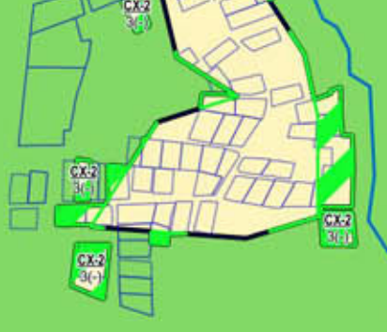 | Земельные участки 50:11:0020115:220, 50:11:0020115:171 отнесены к территориальной зоне СХ-2 в соответствии со сведениями ЕГРН и имеют пересечение с лесным фондом (вблизи деревни Козино)  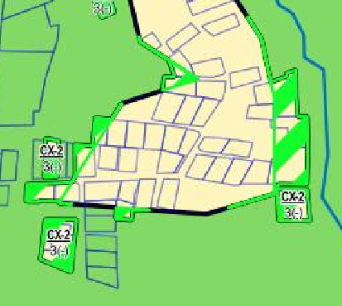 | Техническое приведение  в соответствие  со сведениями ЕГРН.  При этом информация  о пересечении с землями  Гослесфонда сохранена.

№ | Правила землепользования  и застройки  (части территории)  городского округа Красногорск  Московской области  в редакции от 03.04.2020 | Утвержденный  генеральный план городского округа Красногорск  Московской области | Измененная редакция Правил  землепользования и застройки  (части территории) городского округа Красногорск  Московской области | Примечание
6 | Территориальная зона Ж-1-ЗРЗ4  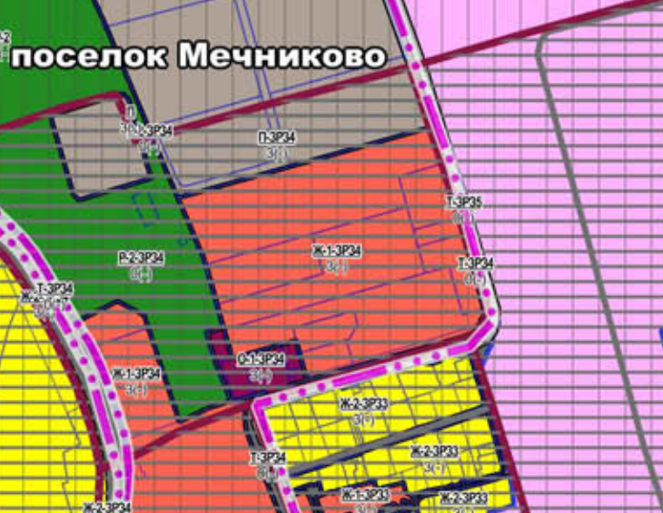 | Функциональная зона О4  (Общественно-жилая)  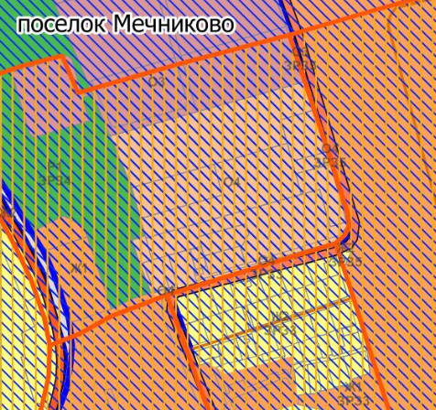 | Территориальная зона Ж-1-2-ЗРЗ4  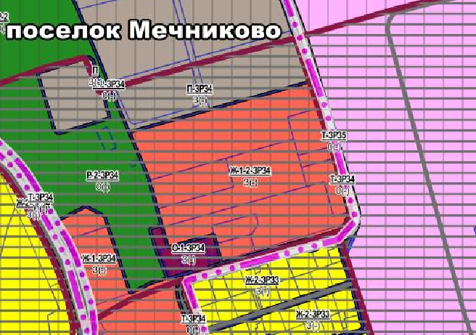 | Приведение  на соответствие  Генеральному плану  (в территориальной зоне уточнены виды  разрешенного  использования,  позволяющие  правообладателю  земельных участков осуществлять  производственную  деятельность (код 6.0)  в существующих  параметрах).

№ | Правила землепользования  и застройки  (части территории)  городского округа Красногорск  Московской области  в редакции от 03.04.2020 | Утвержденный  генеральный план городского  округа Красногорск  Московской области | Измененная редакция Правил  землепользования и застройки  (части территории) городского округа Красногорск  Московской области | Примечание
7 | Территориальные зоны Т и О-1  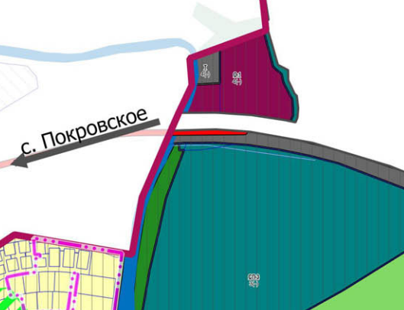 | Функциональная зона СП5  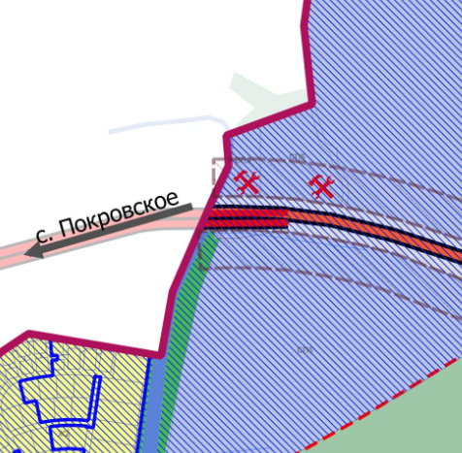 | Территориальна зона СП-3  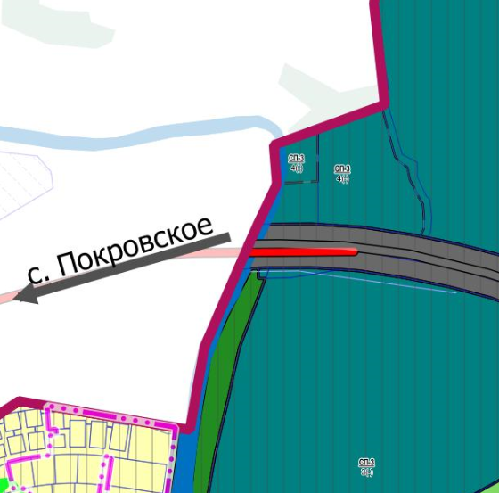 | Приведение  на соответствие Генеральному плану.

№ | Правила землепользования и застройки  (части территории) городского округа  Красногорск Московской области  в редакции от 03.04.2020 | Измененная редакция Правил землепользования  и застройки (части территории)  городского округа Красногорск  Московской области | Примечание
8 | Защитная зона ОКН в границах населенного пункта – 100 м, вне границ населенного пункта – 200 м.  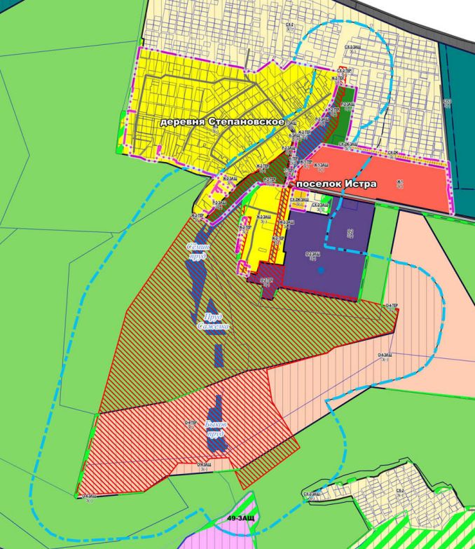  100 м  200 м | Защитная зона ОКН в границах населенного пункта – 150 м, вне границ населенного пункта – 250 м,  в соответствии с требованиями законодательства.  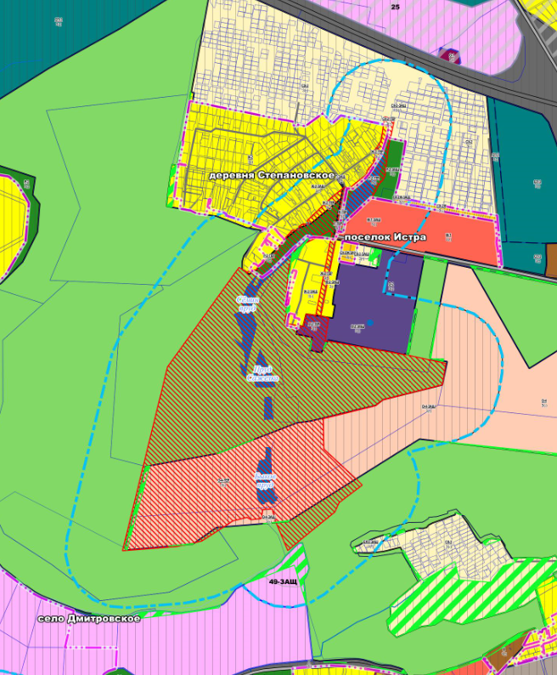  250 м  150 м | Актуализация зон с особым условиями использований – ЗОУИТ. Защитная зона ОКН в границах населенного пункта – 150 м, вне границ населенного пункта – 250 м,  в соответствии  с требованиями законодательства.

№ | Правила землепользования и застройки  (части территории) городского округа  Красногорск Московской области  в редакции от 03.04.2020 | Измененная редакция Правил землепользования  и застройки (части территории)  городского округа Красногорск  Московской области | Примечание
19 | Пояснительная записка
 | В ЧАСТИ II название карты:  «КАРТА ГРАДОСТРОИТЕЛЬНОГО ЗОНИРОВАНИЯ  С ОТОБРАЖЕНИЕМ ГРАНИЦ НАСЕЛЕННЫХ ПУНКТОВ, ВХОДЯЩИХ В СОСТАВ ГОРОДСКОГО ОКРУГА, ГРАНИЦ ЗОН С ОСОБЫМИ УСЛОВИЯМИ ИСПОЛЬЗОВАНИЯ ТЕРРИТОРИЙ (В ЧАСТИ ЗСО), ГРАНИЦ ТЕРРИТОРИЙ ОБЪЕКТОВ КУЛЬТУРНОГО НАСЛЕДИЯ, ГРАНИЦ ТЕРРИТОРИЙ ИСТОРИЧЕСКИХ ПОСЕЛЕНИЙ (СЕКРЕТНО)». | В ЧАСТИ II название карты:  «КАРТА ГРАДОСТРОИТЕЛЬНОГО ЗОНИРОВАНИЯ  С ОТОБРАЖЕНИЕМ ГРАНИЦ НАСЕЛЕННЫХ ПУНКТОВ, ВХОДЯЩИХ В СОСТАВ ГОРОДСКОГО ОКРУГА, ГРАНИЦ ЗОН С ОСОБЫМИ УСЛОВИЯМИ ИСПОЛЬЗОВАНИЯ ТЕРРИТОРИЙ (В ЧАСТИ ЗСО), ГРАНИЦ ТЕРРИТОРИЙ ОБЪЕКТОВ КУЛЬТУРНОГО НАСЛЕДИЯ (В ЧАСТИ ОБЪЕКТОВ АРХЕОЛОГИИ), ГРАНИЦ ТЕРРИТОРИЙ ИСТОРИЧЕСКИХ ПОСЕЛЕНИЙ (СЕКРЕТНО)». | Обращение ГУКН МО  в части отображения  объектов археологии  на территории ансамбля усадьбы «Архангельское».  Объекты нанесены  на карту ограниченного доступа.
 | Графическая часть
 | -  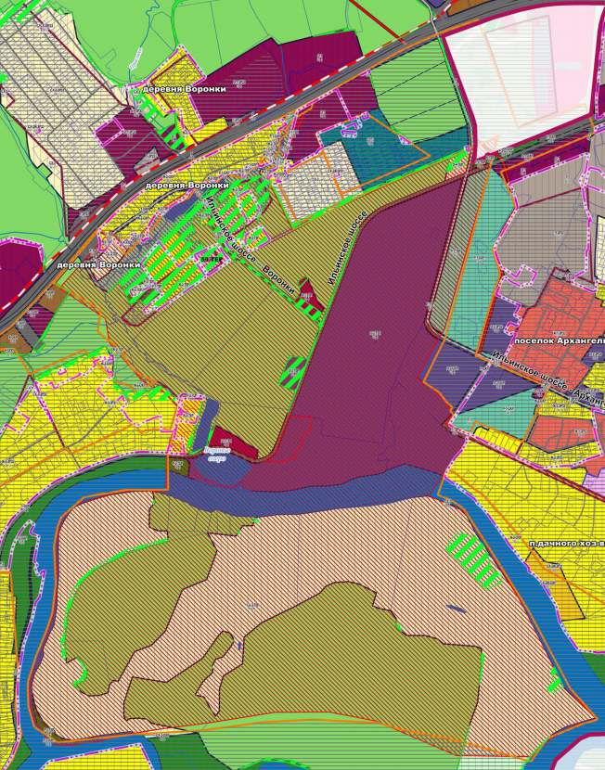 | Добавлено условное обозначение территориальных зон, в которых расположены объекты археологии  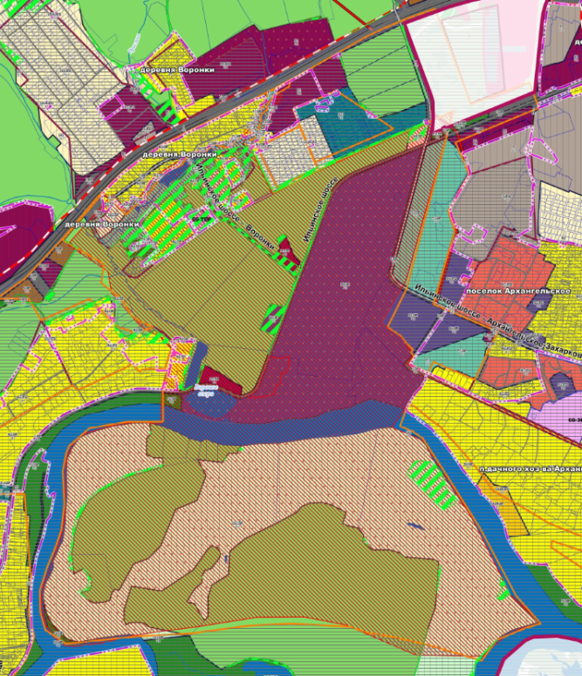 | На карте градостроительного зонирования указаны территориальные зоны,  в границах которых  находятся объекты  археологии.

№ | Правила землепользования и застройки  (части территории) городского округа  Красногорск Московской области  в редакции от 03.04.2020 | Измененная редакция Правил землепользования  и застройки (части территории)  городского округа Красногорск  Московской области | Примечание
10 | - | Добавлена ст.4.2 Особые условия использования  территорий иных зон. | Уточнение использования земельных участков в иных зонах в соответствии  с обращениями ФСО.
11 | - | В Статью 11 добавлено:  В целях, связанных с обеспечением качественных  и безопасных условий использования парковых  пространств в зоне Р-1 устанавливаются виды  разрешённого использования с кодом 3.1, 3.1.1, 3.1.2  и максимальный процент застройки – 75% применяется для минимального размера земельного участка.  Указанные виды разрешенного использования  относятся к объектам, непосредственно связанным  с созданием парковой инфраструктуры. | Уточнение право  применения.
12 |  | В статью 13 добавлено:  Арендаторы земельных участков и объектов  капитального строительства вправе изменять вид  разрешенного использования земельного участка  и объекта капитального строительства с согласия  собственника земельного участка и объекта  капитального строительства. | Уточнение право  применения.
13 | Описание Градостроительных регламентов  территориальной зоны СХ-1:  «В соответствии с частью 6 статьи 36  Градостроительного кодекса Российской Федерации градостроительный регламент на сельскохозяйственные угодья в составе земель сельскохозяйственного  назначения не устанавливается.  Применительно к земельным участкам,  исключенным из перечня особо ценных  сельскохозяйственных угодий, расположенных  на территории Московской области, использование  которых для других целей не допускается  (постановление Правительства Московской области  от 15.02.2017 №104/5 «Перечень особо ценных  сельскохозяйственных угодий, расположенных  на территории Московской области, использование  которых для других целей не допускается») действует градостроительный регламент зоны  сельскохозяйственного производства СХ-3». | Описание Градостроительных регламентов  территориальной зоны СХ-1:  «В соответствии с частью 6 статьи 36  Градостроительного кодекса Российской Федерации градостроительный регламент на сельскохозяйственные угодья в составе земель сельскохозяйственного  назначения не устанавливается.  Применительно к земельным участкам,  исключенным из перечня особо ценных  сельскохозяйственных угодий, расположенных  на территории Московской области, использование  которых для других целей не допускается, действует градостроительный регламент зоны  сельскохозяйственного производства СХ-3». | Актуализация  законодательства.  В настоящее время перечень особо ценных продуктивных сельскохозяйственных угодий, расположенных  на территории Московской области, устанавливается распоряжением Министерства сельского хозяйства  и продовольствия Московской области от 10.10.2019 № 20РВ-349  «Об утверждении Перечня особо ценных продуктивных сельскохозяйственных угодий, расположенных  на территории Московской области, использование  которых для других целей не допускается».

